Министерство образования и науки Российской Федерации

ФЕДЕРАЛЬНОЕ ГОСУДАРСТВЕННОЕ БЮДЖЕТНОЕ

ОБРАЗОВАТЕЛЬНОЕ УЧРЕЖДЕНИЕ ВЫСШЕГО

ОБРАЗОВАНИЯ

«САРАТОВСКИЙ НАЦИОНАЛЬНЫЙ ИССЛЕДОВАТЕЛЬСКИЙ ГОСУДАРСТВЕННЫЙ УНИВЕРСВИТЕТ

ИМЕНИ Н.Г.ЧЕРНЫШЕВСКОГО»

**ОТЧЕТ ПО ДИСЦИПЛИНЕ «АППАРАТНЫЕ СРЕДСТВА ВЫЧИСЛИТЕЛЬНОЙ ТЕХНИКИ»**

**ЛАБОРАТОРНАЯ РАБОТА№ 6**

Студента 1 курса факультета КНиИТ, направление

«Компьютерная безопасность»

Ивановой Ксении Владиславовны

Кафедра: «Теоретических основ компьютерной безопасности и криптографии»

Курс: 1 Семестр: 2

Проверено:

Доцент О.В. Мещерякова

(должность)                                (дата , подпись )                                     (инициалы, фамилия)

Задание 1.

Изучите основные прерывания BIOS (П. Абель. Глава 23).

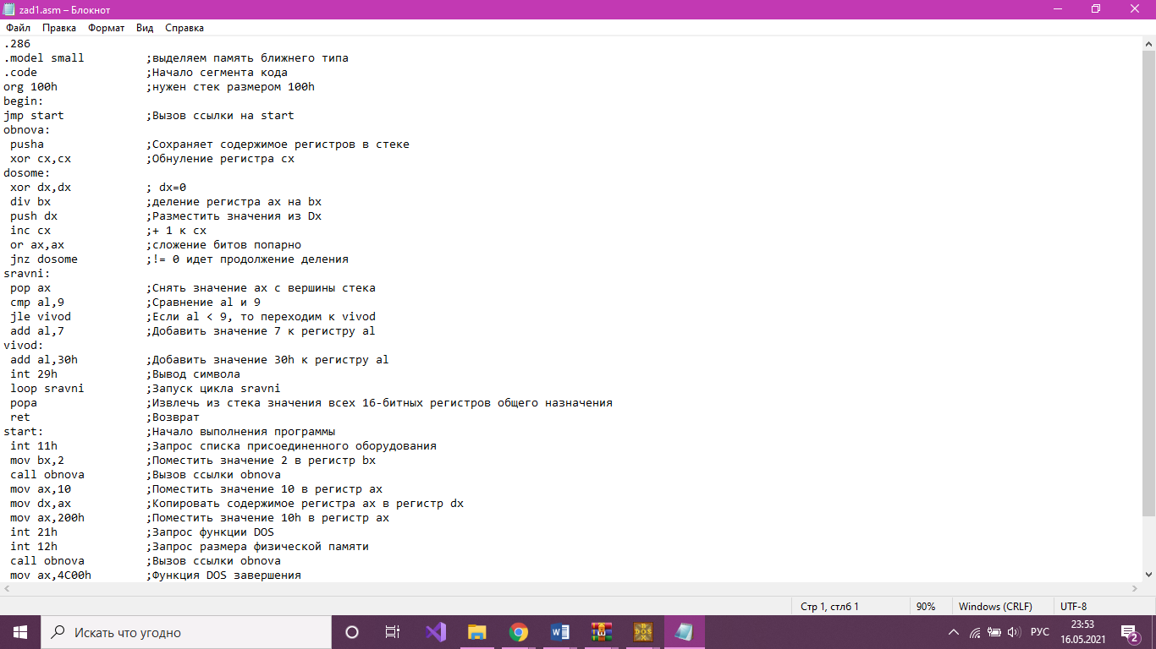Задание 2

Напишите программу в формате com, выводящую список подключенного оборудования и объём физической памяти.

создаем объектный файл и экзешный

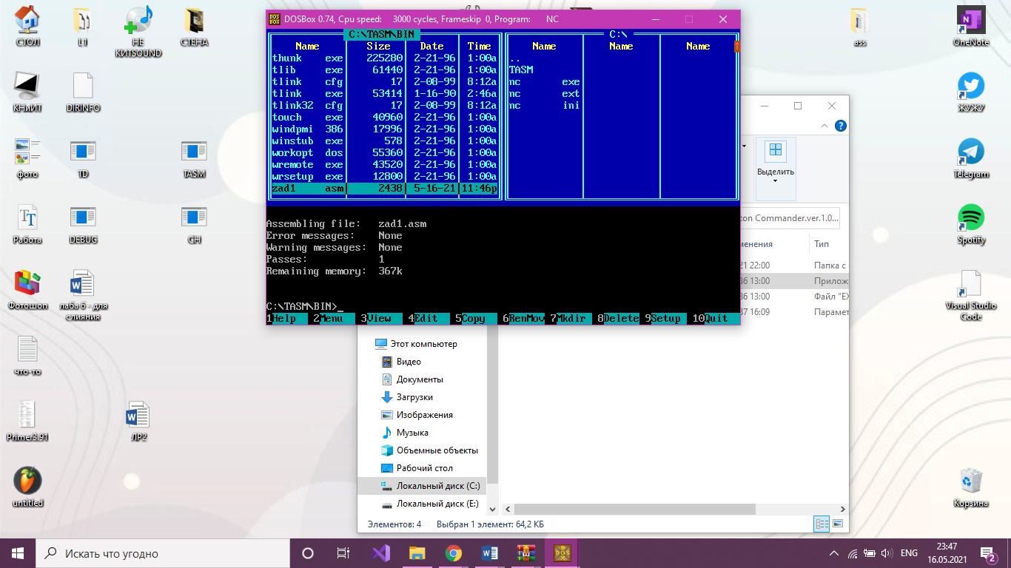

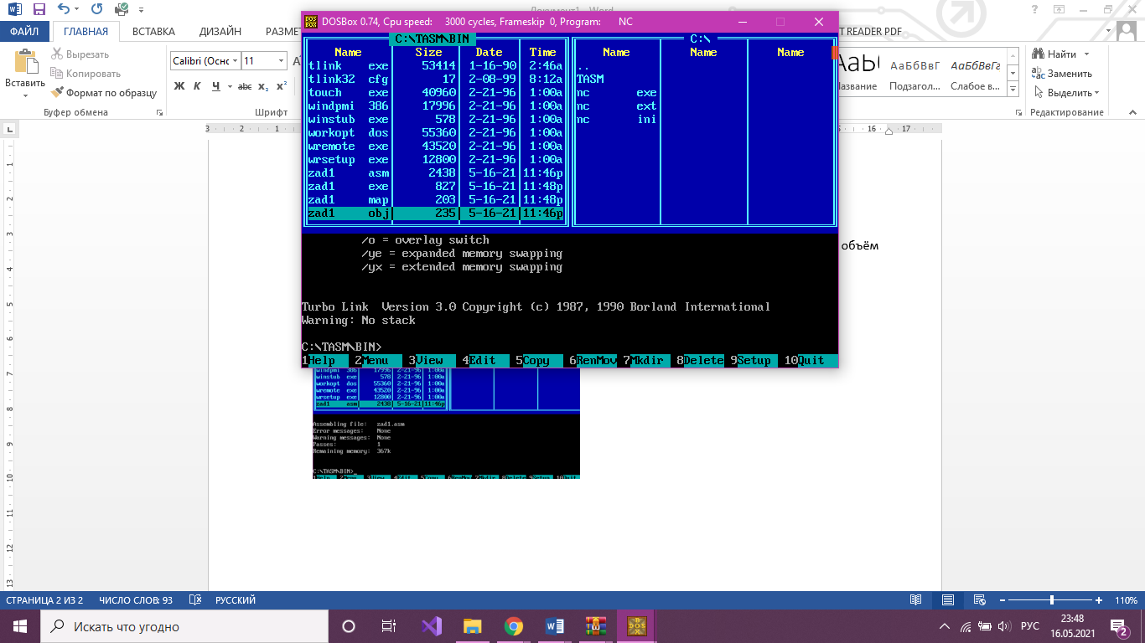

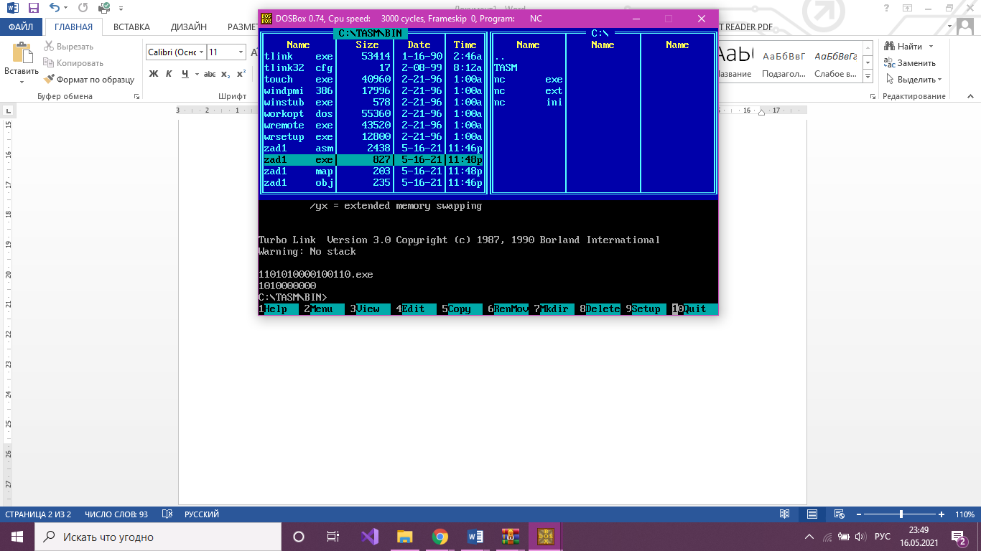

1)1 в 1 - наличии сопроцессора

1 во 2 - наличии мыши

4 и 5 - видео режим 80х25 плюс цвет

6 и 7 -число дискетных дисководов равно 1

9-11 биты отвечают за число последовательных адаптеров стыка RS232

Значение 1 в 12 бите -подключен последовательный принтер

14 и 15 бит – ко-во подключенных принтеров

2) 1010000000- 640 кбайт памяти

3 задание

Напишите программу в формате com, которая выводит на дисплей текущее время с системных часов и позволяет пользователю ввести текущее время с клавиатуры.